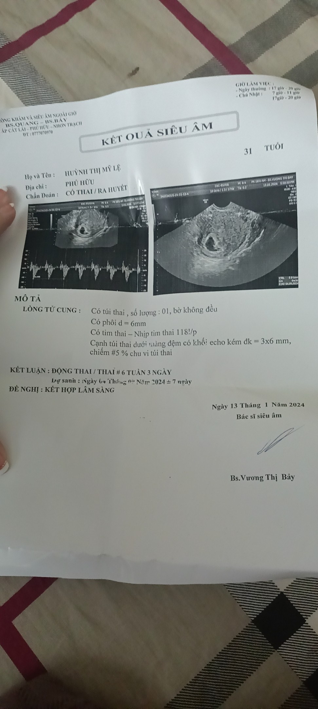  
  
[14/01/2024 22:30:45] 樱桃: Da

[14/01/2024 22:30:54] 樱桃: Cho em voi a

[14/01/2024 22:30:54] Nguyễn Minh Ngọc: vâng em

[14/01/2024 22:30:57] Nguyễn Minh Ngọc: em cần hổ trợ gì

[14/01/2024 22:31:08] 樱桃: Chi co ranh khong

[14/01/2024 22:31:22] Nguyễn Minh Ngọc: e nói đi em

[14/01/2024 22:35:55] Nguyễn Minh Ngọc: PHÒNG KHÁM CHUYÊN KHOA SẢN KHOA

Địa chỉ: 35B-35C đường 3 tháng 2, Phường 11, Quận 10 TPHCM

Mã Khám ưu tiên em là: F100

lịch khám: 9h-10h ngày mai 15/01

[14/01/2024 22:36:04] Nguyễn Minh Ngọc: mã khám em là: F100 em nha

[14/01/2024 22:36:04] 樱桃: Da

[14/01/2024 22:36:13] 樱桃: Da em cam on bac

[14/01/2024 22:36:27] Nguyễn Minh Ngọc: 0902836078 số di động bác em nha

[14/01/2024 22:36:33] Nguyễn Minh Ngọc: em đến điện thoại hay nhắn tin zalo bác hướng dẫn em vào khám luôn em nha

[14/01/2024 22:36:34] 樱桃: Da

[14/01/2024 22:36:47] 樱桃: De em chup cho ba xem ho so cua e

[14/01/2024 22:37:08] 樱桃: [Hình ảnh]

[14/01/2024 22:37:44] 樱桃: Co gi Mai e lien lac voi bac sao a

[14/01/2024 22:37:55] Nguyễn Minh Ngọc: mai em đi mang theo siêu âm này luôn em nha

[14/01/2024 22:38:05] 樱桃: Da

[15/01/2024 08:23:28] Nguyễn Minh Ngọc: em đang lên tp hồ chí minh chưa em?

[15/01/2024 10:06:09] Nguyễn Minh Ngọc: em tới chưa em?